15.10-15.30: Losing out to the BRICS: EU Development Cooperation in Africa, Valeria Fargion e Marco Mayer Università degli Studi di Firenze
15.30-15.50: Discussant: Luciano Bozzo, Università degli Studi di Firenze
15.50-16.10: Dibattito
16.10-16.30: Coffee Break

Tavola rotonda: Quo vadis Europa?
16.30-18.00:
Coordina : Niccolò Rinaldi, Eurodeputato , Vice Presidente gruppo ALDE
Partecipano:
On. Giuliano Amato,
Sergio Fabbrini, Università degli Studi di Trento.
Philippe C. Schmitter, EUI Florence
Vittorio Emanuele Parsi, Università Cattolica di Milano.
Mario Telò, Université libre de Bruxelles e LUISS Guido Carli di Roma.

18.00-18.30 : Dibattito e conclusioni.

Informazioni generali

Responsabile scientifico: Valeria Fargion (Cattedra Jean Monnet, Università degli Studi di Firenze)

Sede: Polo delle Scienze Sociali, Auditorium del Polo delle Scienze Sociali (Edificio D6 - via delle Pandette, 9), Firenze.

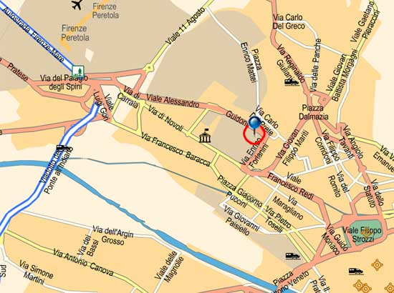

Come raggiungere la sede

Per arrivare con i mezzi pubblici -ATAF:
Linea 22
Direzione: da via Vecchietti a Lippi e Macia- via di Novoli, Direzione: da Lippi e Macia a via Vecchietti - via di Novoli
Linea 23
Direzione: da Rovezzano/Sorgane a viale XI Agosto/Nuova Pignone - via Carlo del Prete
Direzione: da viale XI Agosto/Nuova Pignone a Rovezzano/Sorgane - via Carlo del Prete
Linea 57
Direzione: da P.zza Stazione a via P. Fanfani - viale Forlanini Direzione: da via P. Fanfani a P.zza Stazione - viale Forlanini
Per arrivare con la macchina:
Uscita Firenze nord, autostrada Firenze Mare.

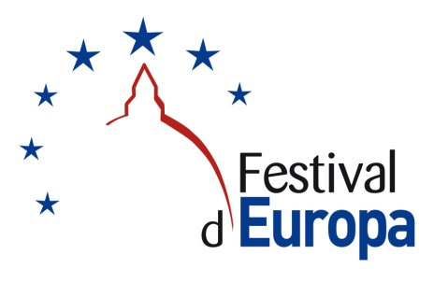

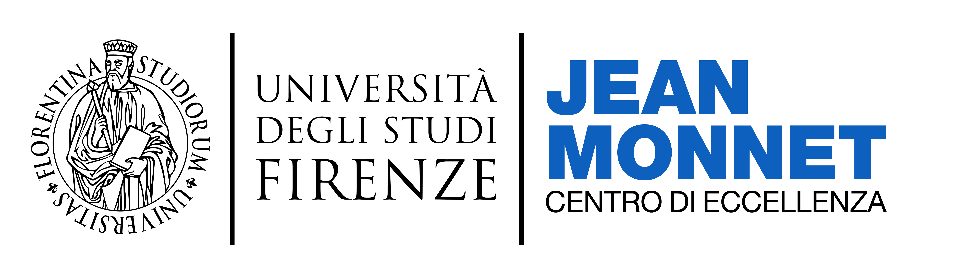


Con il patrocinio della Scuola di Scienze Politiche “Cesare Alfieri”

L’Europa in bilico:

la scienza politica italiana di fronte alle attuali sfide

8 maggio 2013



Il convegno rientra nel Progetto Diritti fondamentali e cittadinanza europea, realizzato dalla rete italiana dei CDE con il contributo della Rappresentanza in Italia della Commissione europea
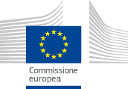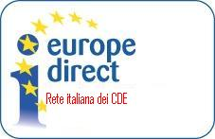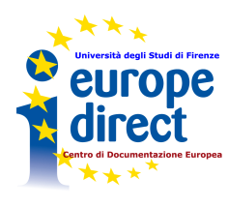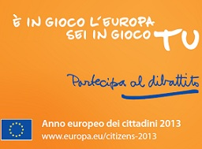

Tema del convegno

Le drammatiche vicende della Grecia e di Cipro e i gravi problemi con cui si stanno misurando anche gli altri paesi del Sud Europa hanno messo a nudo i limiti dell’attuale assetto istituzionale europeo e le difficoltà che ne derivano per la tenuta dell’Eurozona, ma anche per il superamento della crisi economica e sociale in cui versa il continente. Nonostante l’UE sia la seconda economia e il secondo centro di risparmio del mondo, la devastante incertezza e l’eccesso di rigore che hanno caratterizzato la sua azione dal 2008 in poi stanno pericolosamente erodendo la fiducia dei cittadini nell’Europa, in un momento in cui è incalzata dai BRICS, dagli Stati Uniti e dai paesi emergenti più vicini, come la Turchia e gli Stati del Golfo.
Sullo sfondo di questo scenario e di fronte alla palese inadeguatezza dell’Europa tecnocratica, sono finalmente entrati nell’agenda politica i nodi irrisolti dell’unione bancaria, fiscale, economica e politica – passaggio cruciale per completare il quadro dei poteri attribuiti all’Unione e consentire all’Europa di esercitare un ruolo nel mondo multipolare e sempre più globalizzato. Dalla risposta a queste sfide interne ed esterne dipende il rilancio o il declino del continente, con il rischio di disperdere i benefici dell’integrazione faticosamente costruita nell’arco degli ultimi sessanta anni.
L’Europa è in bilico tra due possibili scenari:
a) un pericoloso ripiegamento su strategie nazionalistiche e localistiche di corto respiro;
b) l’avvio di un processo di effettiva integrazione politica e di democratizzazione del sistema di governo.
Di fronte a questo dilemma le imminenti elezioni europee del 2014 costituiscono un banco di prova per verificare se i partiti e le forze sociali saranno in grado di dotarsi di una vera agenda politica europea. La crisi del processo di integrazione rappresenta anche una sfida per la scienza politica e per gli studiosi che in questo ambito si occupano di temi europei. Il convegno intende offrire un’occasione di confronto e di riflessione per approfondire sia i meandri della politica interna dell’Unione che i suoi riflessi sulle difficili relazioni con il resto del mondo.

Programma

9.15-9.30: Saluti ufficiali – Alberto Tesi, Rettore dell’Università degli Studi di Firenze; Cecilia Corsi, Presidente della Scuola di Scienze Politiche “Cesare Alfieri”
9.30-9.40: Domande e scenari: introduzione alla giornata Valeria Fargion, Università degli Studi di Firenze.

Panel 1: Sfide e opportunità dell’integrazione politica: verso una cittadinanza attiva
Chair: Mario Telò, Université libre de Bruxelles e LUISS Guido Carli di Roma.
9.40-10.00: Una Unione di cittadini e Stati: verso la federazione europea? Roberto Castaldi, Scuola Superiore Sant’Anna di Pisa.
10.00-10.20: Dai partiti nazionali ad un sistema partitico europeo, Edoardo Bressanelli, LUISS Guido Carli di Roma.
10.20-10.40 : New Questions are old Questions. Europe as Gemeinschaft .or Gesellschaft?, Giorgio Natalicchi, Università degli Studi di Firenze.
10.40-11.00 Discussant: Paolo Ponzano, Senior Fellow Schuman Centre, IUE e Consigliere Speciale del
Vice Presidente della Commissione Europea.

11.00-11.20: Dibattito

11.20-11.40 Coffee break
Panel 2: Le frontiere dell’UE
Chair: Marco Mascia, Università degli Studi di Padova

11.40-12.00: Limiti e successi della politica estera dell’UE nei Balcani, Elena Baracani, Università degli Studi di Bologna.
12.00-12.20: L’UE nel Mediterraneo: oltre la primavera araba, Stefania Panebianco, Università degli Studi di Catania.
12.20-12.40: L’UE e lo spazio ex-sovietico, Serena Giusti, Università Cattolica del Sacro Cuore.
12.40-13.00: Discussant: Emidio Diodato, Università per stranieri di Perugia.

13.00-13.20 Dibattito

13.20-14.30 Lunch

Panel 3: L’UE: attore globale?

Chair: Francesca Longo, Università degli Studi di Catania
14.30-14.50: L’UE vista dagli altri, Sonia Lucarelli, Università di Bologna (sede di Forlì).
14.50-15.10: The Redesigning of European Armed Forces from Afghanistan to Libya, Francesco Moro, Università degli Studi di Firenze e Fabrizio Coticchia, Scuola Superiore Sant’Anna di Pisa.

